问题现象
在日常使用永中Office2019专业版办公软件时，偶尔会出现软件崩溃崩溃，或系统意外在保存文档前关闭或重启，导致更改后文档丢失。

功能概述
永中office针对国产化桌面操作系统中文档备份策略默认设置为“定时保存”，以避免由于突发情况导致的编辑中文档内容数据丢失。

解决方案
详细的文档资料找回步骤如下，同时用户可参考功能配置方法自定义定时保存时间间隔。

文件找回步骤：
1、高级设置中查看历史记录设置：
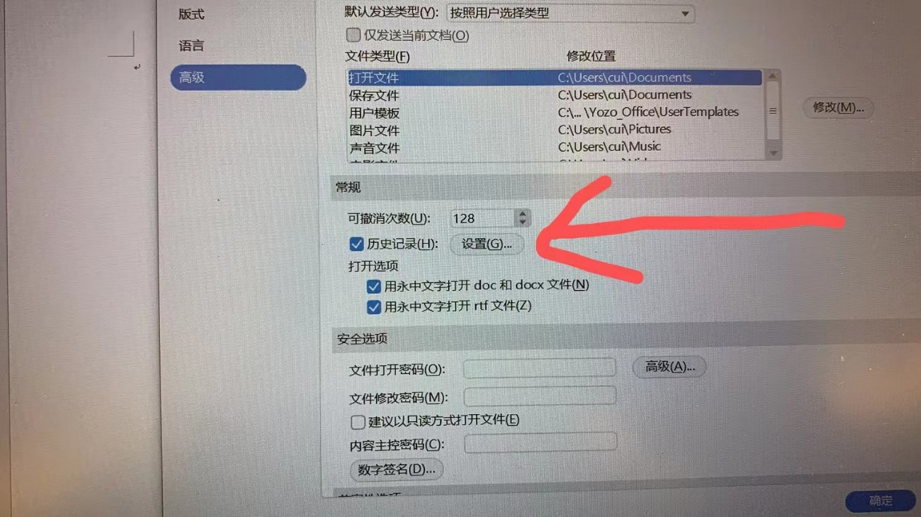
文件-选项-高级-历史记录
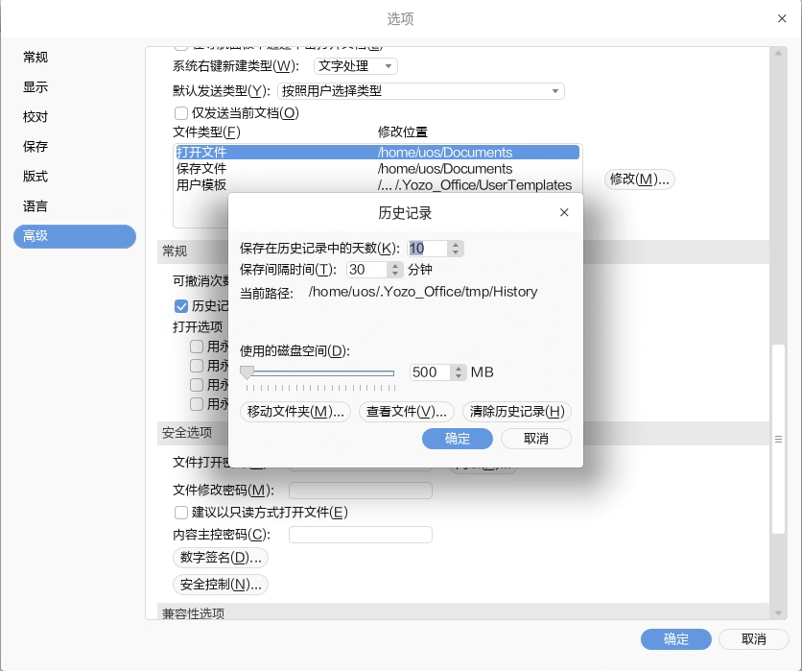
历史记录设置
从历史记录设置信息中可知永中软件对编辑文档默认在历史记录中保存10天，默认保存时间间隔为30分钟，默认保存路径为：/home/用户名/.Yozo_Office/tmp/History
2、用户可从历史记录路径目录中查找之前编辑过程中的文档记录，同时相应的用户可自定义历史记录中的相关设置参数以提升文件数据可靠性。
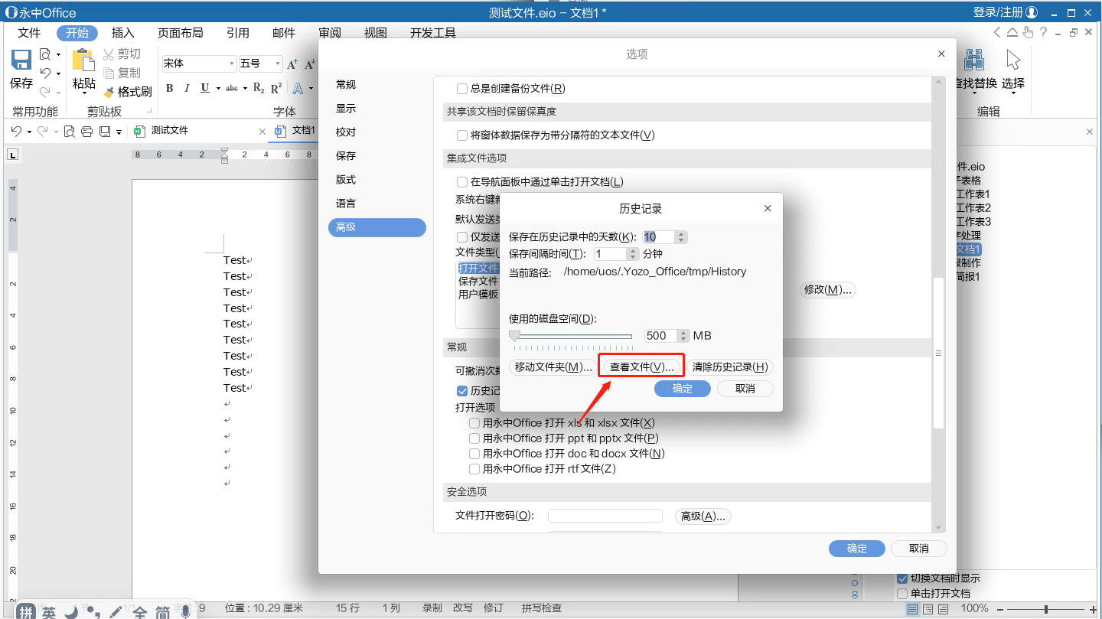
点击查看文件可以直接自动打开历史记录保存目录
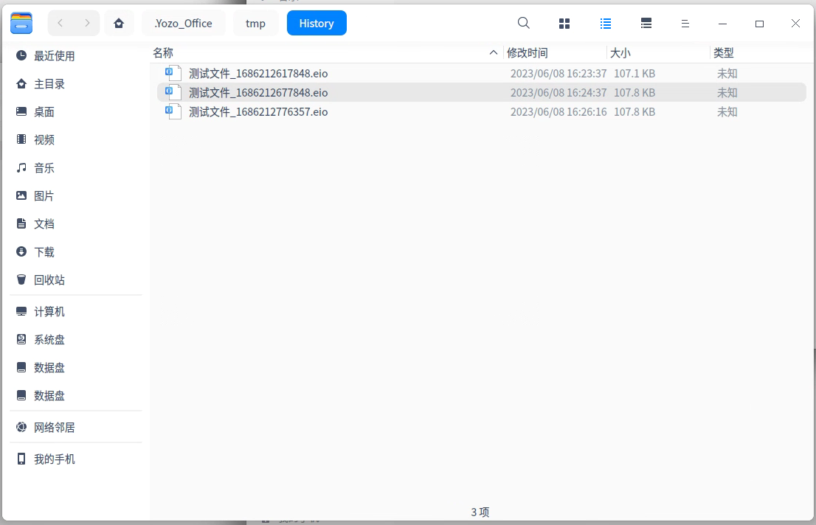
历史记录目录中所保存的文档自动保存记录

功能配置方法：
默认定时保存时间间隔为10分钟，建议用户自行根据所需，自定义设置永中软件的定时保存时间间隔参数：
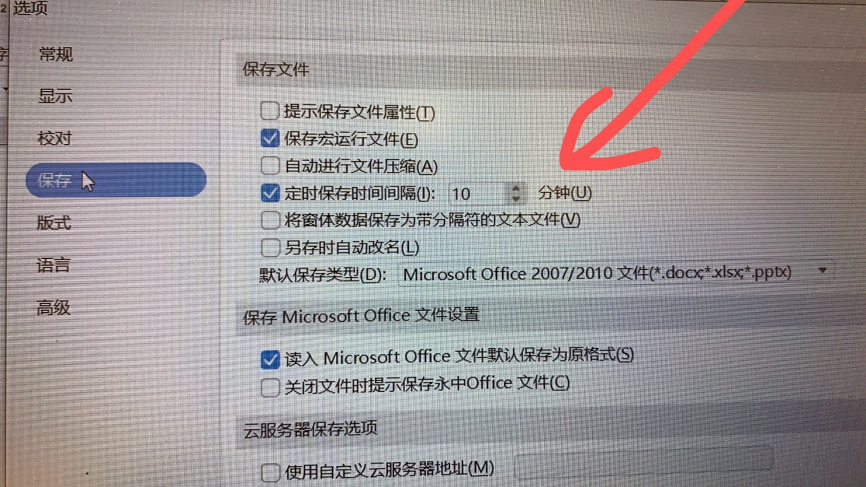
文件-选项-保存

©统信软件技术有限公司。访问者可将本网站提供的内容或服务用于个人学习、研究或欣赏，以及其他非商业性或非盈利性用途，但同时应遵守著作权法及其他相关法律的规定，不得侵犯本网站及相关权利人的合法权利。除此以外，将本网站任何内容或服务进行转载，须备注：该文档出自【faq.uniontech.com】统信软件知识分享平台。否则统信软件将追究相关版权责任。

